扬子江药业集团江苏海慈生物药业有限公司
2024年度社会责任报告

2025年2月

前言
报告简介
报告回顾了公司2024年在社会责任方面所做的各项工作，披露了公司履行经济、环境和社会责任方面的理念、践行和成绩。
时间范围
报告中的2024年是指2024年1月1日-2024年12月31日，部分内容适当追溯以往年份。
编制依据
本报告撰写参照中国国家标准GB/T36001-2015《社会责任报告编写指南》、中国社科院《中国企业社会责任报告编写指南（CASS-CSR 3.0）》、ISO26000：2010《社会责任国际标准》、全球报告倡议组织（GRI）《可持续发展报告指南》。
称谓说明
为方便表述和阅读，在报告的表述中分别使用“海慈生物”、“公司”、“我们”等称谓。
数据来源
扬子江药业集团江苏海慈生物药业有限公司年报及其他相关统计报告、正式文件，其他数据来源公司内部文件和信息统计系统数据。
可靠性保证
本年度社会责任报告的信息披露是真实、可靠和及时的，符合扬子江药业集团江苏海慈生物药业有限公司可持续发展战略，是对利益相关方关注重点议题的积极回应，也是对社会责任绩效的客观反映。
报告获取
本报告为中文，以纸质版和网络版两种形式提供。网络版报告请登录扬子江药业集团江苏海慈生物药业有限公司官网（https://haici.yangzijiang.com/）下载。

扬子江药业集团江苏海慈生物药业有限公司
2024年度社会责任报告
本报告编制以2024年度为重点，阐述公司积极履行企业社会责任，为社会发展做出不懈的努力。报告通过真实、客观地反映公司在产品质量、环境保护、循环经济、清洁生产、“三标”建设、合作伙伴以及社会公益等方面所做的努力，从而向社会展现公司在追求经济效益的同时，诚信对待和保护其他利益相关者，尤其是员工、消费者的合法权益，努力推进环境保护与可持续发展、资源节约与循环利用，积极参与、捐助社会公益及慈善事业，以自身发展影响和带动地方经济的振兴，促进公司与社区、社会、自然的协调、和谐发展的成果。希望本报告能起到与社会各界沟通、交流的桥梁作用，加强社会各界对本公司的认知。同时，公司也虚心接受社会的广泛监督，以期做得更好。

第一章 公司简介
扬子江药业集团创建于1971年，是一家享誉全国的大型一级制药企业。扬子江药业集团江苏海慈生物药业有限公司，是扬子江药业集团于2004年投资兴建的全资子公司，位于江苏省泰州医药高新区泰镇路8号，紧邻国家二级港口泰州港，是集团唯一的化学原料药的研发、中试和生产基地。总占地面积460余亩，总投资75亿元，现有员工700余人。主要致力于高附加值原料药类和医药中间体的技术研究、生产和销售，并在创新药CDMO/CMO、药品代理销售等领域广泛开展对外合作。海慈生物走“环境友好型、资源节约型、生产智能型、自主研发型”发展之路。
公司厂区严格按照GMP规范规划、设计、建设，各厂房布局合理、功能齐备，厂区内环境优美。拥有研发中心、中试基地、院士工作站、数十栋生产厂房。企业致力于普药类、头孢菌素类抗生素以及抗肿瘤类等多种原料药和医药中间体的技术研究、生产和销售。企业专注原料药生产和研发，力争做到技术领先、管理卓越，引领行业发展，成为原料药的领军企业，在国际市场上拥有一席之地。
海慈厂区由两部分组成，即一期300亩及二期160亩，一期300亩已建成标准生产厂房及仓库、动力中心、污水处理站、溶媒回收等辅助车间；二期160亩项目按照全面规划，分步实施的原则，坚持高技术、高标准、高效益和国际化的原则，合计建设生产车间、研发楼、质检楼、综合仓库、2个危品库、危废库、动力车间等辅助设施。
自2009年起，企业连续数年被评为“泰州市绿色等级企业”，相继荣获“国家高新技术企业”、“中国好技术”、“江苏省瞪羚企业”、“江苏省高新技术企业”、“江苏省科技中小企业”、“江苏省科技小巨人”、“泰州市市长质量奖”、“税收突出贡献奖”、“安全文化创建示范企业”等称号。
部分荣誉展示：
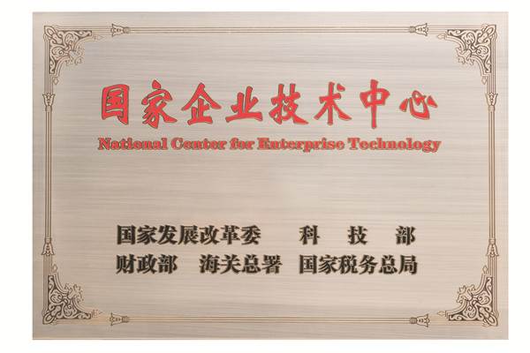 | 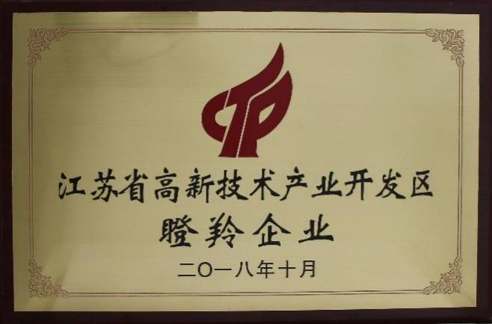
国家企业技术中心 | 江苏省高新技术产业开发区瞪羚企业
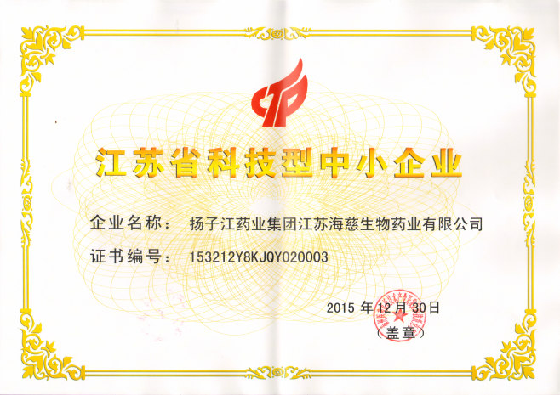 | 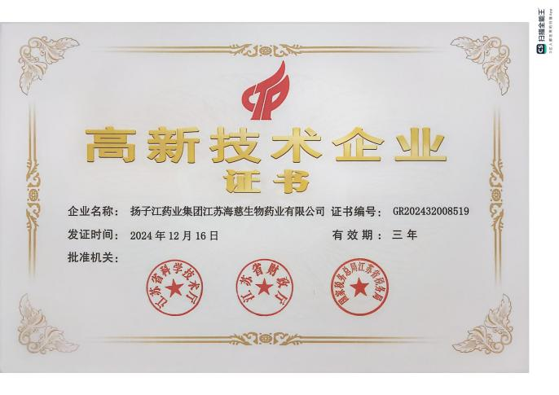
江苏省科技型中小企业 | 高新技术企业

产品简介
海慈生物秉承“为父母制药，为亲人制药”的质量文化，坚持走质量效益型发展之路，从源头设计产品质量，以ChP、USP、EP、JP为质量标准，推行药品全生命周期管理，严把药品研发、采购、生产放行、储存、售后六道关口，匠心制药，追求卓越，构建了行业领先。
海慈生物建立了高于法定标准的内控标准，主导制定8个产品国家标准，引领行业发展。公司特别注重全员、全过程、全方位的QC活动，质量攻关成果累计74项获全国医药行业QC一等奖及5项获国际QC金奖，国内外QC成果均为原料药行业全国第一名。
海慈生物先后获批“国家企业技术中心”、“江苏省重点企业研发机构”、“江苏省细胞毒抗肿瘤原料药工程技术研究中心”等多个国家级和省级创新平台。构建了“晶型研究平台、粒度研究平台、工艺安全评价平台”等行业领先的专业技术平台，且“工艺安全与晶型实验室”为泰州首个高端技术平台已顺利通过CNAS认证。
海慈生物累计获原料药生产批件150多个，24项产品标准达国际领先水平，30项产品获省级高新技术产品认定，获28项国家发明专利授权，多个产品已在9个国家成功注册及销售，并填补国内市场空白。企业是目前国内唯一掌握枸橼酸他莫昔芬A晶型制备工艺，使集团在国内率先通过本品一致性评价，并将产品推向国际市场。
公司主要产品有：主营生产原料药，主要生产过程包含投料、搅拌溶解、萃取分层、料液浓缩、升温加热、保温反应、降温、滴加、固液分离、过滤、整粒、干燥、内包、外包成品。主要产品为枸橼酸他莫昔芬、盐酸右美托咪定、米力农等。
表1-1 产品清单（国内销售）
序号 | 登记号 | 品种名称 | 适应症 | CDE审评结果
1 | Y20190002718 | 阿那曲唑 Anastrozole | 乳腺癌 | A
2 | Y20180001767 | 来那度胺  Lenalidomide | 多发性骨髓瘤 | A
3 | Y20180001448 | 马来酸阿法替尼  Afatin ib Dimaleate | 非小细胞肺癌 | A
4 | Y20210000230 | 瑞戈非尼  Regorafeni | 蛋白激酶抑制剂 | A
5 | Y20180001461 | 雷替曲塞  Raltitrexed | 结直肠癌 | A
6 | Y20210000691 | 右雷佐生  Dexrazoxane | 转移性乳腺癌 | A
7 | Y20200001332 | 阿扎胞苷  Azacitidine | 骨髓增生异常综合征 、慢性粒-单核细胞白 血病 | A
8 | Y20190006559 | 米力农  Milrinone | 急性失代偿心力衰竭 | A
9 | Y20190007276 | 盐酸帕洛诺司琼  Palonosetron Hydrochloride | 止吐药 | A
10 | Y20190000484 | 左西孟旦  Levosimendan | 急性失代偿心力衰竭 | A
11 | Y20190002711 | 唑来膦酸  Zoled ronic Acid | 实体肿瘤骨转移 、多发性骨髓瘤 | A
12 | Y20170001545 | 盐酸右美托咪定  Dexmedetomidine hydrochloride | 催眠镇静药 | A
13 | Y20190021450 | 盐酸阿扎司琼  Azasetron Hydrochloride | 止吐药 | A
14 | Y20190008290 | 依达拉奉  Edaravone | 急性脑梗死 | A
15 | Y20210001117 | 匹可硫酸钠  Sodium Picosulfate | 肠道清洁 | A
16 | Y20200000446 | 西他沙星  Sitafloxacin | 呼吸系统疾病的继发感染 | A
17 | Y20200001400 | 地夸磷索钠  Diquafosol Sodium | 干眼症 | A
18 | Y20230000282 | 艾拉莫德  Iguratimod | 活动性类风湿关节炎 | A
19 | Y20210000166 | 钆布醇  Gadobutrol | 磁共振成像造影剂 | A
20 | Y20200000750 | 多索茶碱  Doxofylline | 支气管哮喘 、慢性喘息性支气管炎 | A
21 | Y20210000936 | 间苯三酚  Phloroglucinol Dihydrate | 消化系统和胆道功能障碍引起的急性痉挛 性疼痛 | A
22 | Y20210000761 | 阿瑞匹坦  Aprepitant | 止吐药 | A
23 | Y20180001662 | 舒更葡糖钠  Sugammadex Sodium | 拮抗罗库溴铵或维库溴铵诱导的神经肌肉 阻滞 | A
24 | Y20190006753 | 丙泊酚  Propofol | 全身麻醉 | A
25 | Y20190006647 | 盐酸达克罗宁  Dyclonine Hydrochloride | 局部麻醉 | A
26 | Y20190006939 | 苯磺酸左氨氯地平  Levamlodipine Besilate | 高血压 、心绞痛 | A
27 | Y20210000943 | 盐酸罗沙替丁醋酸酯  Roxatidine Acetate  Hydrochloride | 上消化道出血 | A
28 | Y20200001428 | 尼可地尔  Nicorandil | 心绞痛 | A
29 | Y20200001328 | 恩格列净  Empagliflozin | 2型糖尿病 | A
30 | Y20190021269 | 格列吡嗪  Glipizide | 2型糖尿病 | A
31 | Y20200001128 | 富马酸伏诺拉生  Vonoprazan Fumarate | 反流性食管炎 | A
32 | Y20190000926 | 利格列汀  Linagliptin | 2型糖尿病 | A
33 | Y20210000942 | 甲苯磺酸艾多沙班  Edoxaban Tosilate | 非瓣膜性房颤 、深静脉血栓和肺栓塞 | I
34 | N/A | 钆特酸葡胺  Gadoleric Acid Meglumine | 磁共振增强扫描的对比剂 | I

表1-2 产品清单（国外销售）
序号 | 中文名 | 英文名 | 适应症 | CAS号
1 | 马来酸阿法替尼 | Afatinib Dimaleate | 非小细胞肺癌 | 850140-73-7
2 | *阿那曲唑 | Anastrozole | 乳腺癌 | 120511-73-1
3 | 无水硫酸钠 | Anhydrous Sodium Sulfate | 单纯性 、继发性急性便秘 | 15124-09-1
4 | 阿瑞匹坦 | Aprepitant | 止吐药 | 170729-80-3
5 | 盐酸阿扎司琼 | Azaset ron Hydrochloride | 止吐药 | 141922-90-9
6 | 枸地氯雷他定 | Desloratadine Citrate Disodium | 慢性特发性荨麻疹 、常年 性过敏性鼻炎 | 183198-49-4
7 | *盐酸右美托咪定 | Dexmedetomidine Hydrochloride | 镇静 | 145108-58-3
8 | *地夸磷索钠 | Diquafosol Sodium | 干眼症 | 59985-21-6
9 | *多索茶碱 | Doxofylline | 支气管哮喘 、慢性喘息性  支气管炎及其他支气管痉  挛引起的呼吸困难 | 69975-86-6
10 | *盐酸达克罗宁 | Dyclonine Hydrochloride | 局部麻醉 | 536-43-6
11 | 依达拉奉 | Edaravone | 急性脑梗死 | 89-25-8
12 | *依帕司他 | Epal rest at | 糖尿病神经性病变 | 82159-09-9
13 | *钆布醇 | Gadobut rol | 造影剂 | 138071-82-6
14 | *格列吡嗪 | Glipizide | 2型糖尿病 | 29094-61-9
15 | *来那度胺 | Lenalidomide | 多发性骨髓瘤 | 191732-72-6
16 | 苯磺酸左氨氯地平 | Levamlodipine Besilate | 高血压 、心绞痛 | 150566-71-5
17 | *左西孟旦 | Levosimendan | 急性失代偿心力衰竭 | 141505-33-1
18 | *利格列汀 | Linagliptin | 2型糖尿病 | 668270-12-0
19 | 盐酸鲁拉西酮 | Lurasidone hydrochloride | 精神分裂症 | 367514-88-3
20 | 米力农 | Milr inone | 急性失代偿心力衰竭 | 78415-72-2
21 | 盐酸纳布啡 | Nalbuphine Hydrochloride | 诱导麻醉的辅助用药 | 23277-43-2
22 | 盐酸奈康唑 | Neticonazole Hydrochloride | 皮肤真菌病 | 130773-02-3
23 | 尼可地尔 | Nicorandil | 心绞痛 | 65141-46-0
24 | 奥氮平 | Olanzapine | 精神分裂症 | 132539-06-1
25 | 盐酸帕洛诺司琼 | Palonosetron Hydrochloride | 止吐药 | 135729-62-3
26 | 帕瑞昔布钠 | Parecoxib Sodium | 术后疼痛 | 198470-85-8
27 | 间苯三酚 | Phloroglucinol Dihydrate | 消化系统和胆道功能障碍 引起的急性痉挛性疼痛 | 108-73-6
28 | 间苯三酚三甲醚 | Phloroglucinol tri methyl ether | 与间苯三酚联合用药 | 621-23-8
29 | 硫酸钾 | Potassium Sulfate | 肠道清洁 | 7778-80-5
30 | *丙泊酚 | Propofol | 全身麻醉 | 2078-54-8
31 | 雷替曲塞 | Raltitrexed | 结直肠癌 | 112887-68-0
32 | 盐酸罗沙替丁醋酸酯 | Roxatidine Acetate Hydrochloride | 上消化道出血 | 93793-83-0
33 | 富马酸卢帕他定 | Rupat adine Fumarate | 季节性和常年性过敏性鼻 炎 、荨麻疹 | 182349-12-8
34 | *西他沙星 | Sitafloxacin | 呼吸系统疾病的继发感染 | 127254-12-0
35 | *匹可硫酸钠 | Sodium Picosulfate | 肠道清洁 | 10040-45-6
36 | 舒更葡糖钠 | Sugammadex Sodium | 拮抗罗库溴铵或维库溴铵 诱导的神经肌肉阻滞 | 343306-79-6
37 | *枸橼酸他莫昔芬 | Tamoxifen Citrate | 乳腺癌 | 54965-24-1
38 | 枸橼酸托法替布 | Tofacitinib Citrate | 活动性类风湿关节炎 | 540737-29-9
39 | 富马酸伏诺拉生 | Vonoprazan Fumarate | 反流性食管炎 | 1260141-27-2
40 | 伏立康唑 | Voriconazole | 真菌感染 | 137234-62-9
41 | 醋氨己酸锌 | Zinc Acexamate | 胃及十二指肠溃疡 | 70020-71-2
42 | *唑来膦酸 | Zoledronic acid | 实体肿瘤骨转移 、多发性 骨髓瘤 | 118072-93-8

第三章 职工权益保护
员工是企业最重要的财富及利益相关方，是企业可持续发展的重要因素。因此，努力创造员工与企业之间的稳定和谐关系是公司非常重视的工作内容。公司大力实施“人才兴企”战略，以人为本、关爱员工，把广纳人才并最大限度地发挥其才能、实现员工的全面发展，作为公司永恒的追求，致力于公司价值最大化与个人价值最大化的和谐统一，实现企业与员工的“双赢”。公司尊重员工的知情权、参与权、选择权、监督权，注重尊重员工，理解员工，发展依靠员工，以建立和健全现代企业制度为主线，注重强化企业的内外社会责任，提高员工的幸福度和满意度。
1、公司严格遵守新《劳动法》并按照有关法律法规的规定，与所有员工签订《劳动合同》，合同签订率达到100%，为符合条件的员工办理医疗、养老、失业、工伤、生育等社会保险，确保了职工的合法权益，为员工提供健康、安全的生产和生活环境，切实维护员工的切身和合法利益。
2、公司实行岗位绩效薪酬工资制度，建立健全绩效考核制度。以岗定薪、按劳分配、实现就业机会平等和同工同酬，对性别、年龄、疾病、种族、宗教信仰等没有任何歧视政策。同时不盲目追求表面上的绝对平等，而是根据行业工作性质及男女心理、生理的差异，合理分配工作岗位，使其发挥各自优势，在工作中更好地发挥积极作用。收入分配不但向苦、脏、累、险及一线员工倾斜，更要向知识密集、技术高、责任重的重要岗位和关键岗位倾斜。此外，公司坚持按国家有关规定给予妊娠期和哺乳期女职工享受特别的福利制度，更好地保护了女员工的权益。
3、公司注重对员工安全生产和劳动保护，并严格按照职业健康安全管理体系要求开展生产经营活动，对生产过程中的危险源进行全方位的识别和评价，对重大危险源制定相关的制度和相应的控制措施及应急预案并定期的进行演练，同时公司注重对员工安全教育与培训，针对不同岗位每年定期为员工配备必要的劳动防护用品及保护设施，不定期地对公司生产安全进行全面排查，并组织员工参加开展安全生产知识竞赛和消防安全演练，有效提高员工的安全生产意识和自我保护能力。2022年度未发生重大职工伤亡事故。
4、员工身体健康也是公司的关切点，所有新入厂员工必须体检合格，每年组织为全体员工进行常规体检，发现问题及时复检、就诊，以确保员工的身心健康。公司为女员工特别是处于“三期”女员工实行特别保护。针对员工的身体状况给予调整合适的工作岗位；夏天做好防暑降温措施，免费发放防暑药品；帮扶困难员工等，处处给员工以家的温馨，体现公司对员工的关心和人性化管理。公司领导一直注重员工的健康饮食问题，为此公司制定相关管理办法和操作规章，特别是食堂所采购的食品原料应有卫生检验合格证，原料必须符合国家食品卫生标准，有盒装的，必须查看日期、厂名、保质期、质量安全标志等，做到进货单据齐全，人员持证上岗。另外公司每年对从事粉尘、噪声具有职业健康危害的岗位人员全部进行职业健康体检和职业卫生建康教育，以保护员工的身心健康。
5、公司非常重视与员工的沟通和交流，不定期召开员工座谈会、工会会议，设立建议箱，线上组织员工满意度调查、部门经理与员工进行一对一访谈等多种方式，倾听员工心声。从员工满意度调查中发现，98.1%的员工对公司的现状表示满意。
6、公司积极开展各项文化娱乐活动，丰富员工的业余文化生活。不定期举办拔河、象棋比赛、羽毛球比赛、乒乓球比赛等文体活动，陶冶员工情操，增强员工的团队合作意识和集体荣誉感。在自娱自乐的同时提升员工的士气，增强员工的凝聚力和向心力。
7、公司十分注重员工培训与职业规划，积极开展职工培训，组织员工参加专业知识和专题封闭集训，制度鼓励和支持职工参加业余进修培训、提升自身素质和综合能力，并为员工发展提供更多的机会和广阔的舞台。为加快技术创新步伐，让科技人员在技术创新活动中得到培养和锻炼，公司按照“四有”、“四落实”的要求（有依托、有项目、有成果、有效益；落实场所、落实经费、落实人员、落实设备），积极创建科研创新平台。
8、公司视员工为最主要的资源，以“让更多人过上好日子”作为公司追求的目标，听取员工心声，明确员工年收入目标，开展薪酬普调，为招聘员工、稳定员工、减少流动成本起到了良好的作用。与此同时，公司继续做好流动性月度、季度、年度分析，发至各有关领导，让其充分了解员工流动情况，为改进员工管理、提升职工稳定性也起到了积极作用。
9、公司重视职工权利的保护，依据《公司法》和公司章程等的规定，设立职工代表大会，确保职工在公司治理中享有充分的权利；支持工会依法开展工作，成立了职工代表大会，对工资、福利、劳动安全卫生、社会保险等涉及职工切身利益的事项，通过职工代表大会等形式听取职工的意见，关心和重视职工的合理需求；设立员工合理化建议箱，听取员工的意见和建议，公司与工会建立工资协商机制等等，通过各种方式和途径，构建和谐稳定的劳资关系。
企业文化的传播方式
沟通对象 | 传播方式渠道 | 沟通方式
员工 | 拓展训练、入职培训、在职培训、专业培训、选拔培训等 | 员工参与
 | 《公司战略》《员工手册》、公司官网、公司文件、车间宣传栏、标语旗帜、企业宣传片等 | 潜移默化  广泛传播
 | 公司网站、内线电话、电子OA系统、总经理信箱、意见箱 | 双向沟通
 | 生日面、每月徒步、年度旅游、读书交流会、迎春文艺汇演、团拜晚宴、劳动综合技能竞赛、安全知识竞赛、中秋联谊活动、运动会、乒乓球赛、生日晚会等各类文体活动 | 员工参与
 | 优秀员工、合理化建议奖、年终总结大会及先进表彰大会等 | 榜样激励
 | 职工代表大会、员工座谈会、先进事迹座谈会、生产每日早会、部门月度例会、专题研讨会、绩效评审会、绩效面谈、年度总结表彰大会 | 交流座谈
顾客 | 公司官方网站、企业宣传册、产品手册、广告片、各种展览会、传真、电子邮件 | 传播为主  注重反馈
 | 高层互访、客户供应商联合体会议、参加客户的供应商年会、专题交流会议、信息化系统、邀请客户参加年会 | 双向沟通
股东 | 股东大会、个别沟通、新闻媒体、网站、报刊、投资者关系专线 | 双向沟通
供应商 | 年度供应商大会、供应商座谈会、优秀供应商评选、供应商满意度调查、采购展会、实地考察、电话沟通、电子邮件、合同协议 | 双向沟通
政府公众 | 工作汇报、参观指导、公益活动、慈善捐赠、企业网站、重大事项公告、企业刊物、宣传册、宣传 | 传播为主  注重反馈

第四章 供应商、客户和消费者权益保护
公司秉承“科技创新，以人为本”的企业理念，以树立企业品牌形象为支撑，通过服务内容的拓展和延伸，增加品牌的内涵和外延，致力于实现与客户及供应商的共赢。
1、作为化学药品原料药制造企业，公司深刻理解上下游之间共存共荣、共同发展的鱼水共生关系，为此，公司将诚实守信作为企业发展之基，与供应商和客户建立共生共荣的战略合作伙伴关系，充分尊重并保护供应商和客户的合法权益，从不侵犯供应商及客户的商标权、专利权等知识产权，严格保护供应商及客户的秘密信息和专有信息，与之保持长期良好的合作关系。
2、公司围绕企业经营战略和绿色低碳发展目标制定了相关的绿色采购制度，制度中提出了与原材料采购与环境保护相关的要求，体现绿色低碳环保理念。在采购过程中公司要求供应商在产品设计过程中更多采用生态设计技术，充分考虑环境保护、资源节约、安全健康循环低碳和回收促进，优先采购和使用节能、节水、节材等有利于环境保护的原材料、产品和服务。以减少环境污染和能源资源消耗，使产品和零部件能够回收循环利用:
公司通过积极宣传树立了较为牢固的绿色采购与低碳发展理念并将相关理念融入到公司的经营战略中，并贯穿原材料、产品和服务采购的全过程，不断改进和完善采购标准和制度，积极推动供应商共同构建绿色供应链。
3、公司与长期合作用户和供应商建立合作伙伴关系。坚持与合作伙伴共享技术、人才、资金、信息、管理等资源；定期召开供需双方会议；帮助合作伙伴改进作业中的浪费，分享节约利润；邀请合作伙伴参与公司的新产品新工序的开发研究过程；帮助合作伙伴改善生产过程；为他们提供原材料信息；开展联合改进活动；激发、鼓励和承认合作伙伴的改进极其成果，坚持实行共赢共利共享发展成果的战略伙伴关系。
- 公司通过了ISO9001质量管理体系认证，通过执行严格的质量标准，提升产品品质和服务质量，为客户提供了高品质的产品和优质的服务。公司用“品质缔造价值、信誉铸就品牌”的理念教育营销人员，积极打造“主动化、专业化、高效化”的服务标准，通过实行发货承诺制度，严格按照客户要求，做好产品生产、包装、存储、运输等所有环节的措施，确保客户权益不受损害。
产品安全的控制和改进措施
关键过程 | 重大环境因素/危险源 | 主要控制/改进措施 | 测量方法
产品安全 | 1、重要原材料质量控制  2、关键工序控制 | 1、加强原材料采购控制，进行原材料分析并形成报告；  2、加强过程关键工序控制；  3、定期检测。 | 定期组织内部和外部检测。
5、为了保持长期满足各类客户需求，需要通过对市场调研分析，细分产品市场，摸清顾客的偏好和需求愿望，为不同行业的提供最匹配、最优质的产品，这是公司常抓不懈的工作，同时也是提高客户满意度和忠诚度的重要工作和任务。
6、建立诚信准则信用体系。长期以来，公司的高层领导从企业的核心价值观出发，在实施企业文化建设的过程中十分重视企业道德文化的培育，努力营造以企业高层领导身体力行、全体员工积极参与的崇尚道德修养的良好氛围。公司依据《公司法》《会计法》《劳动法》等国家的法律法规，建立健全公司管理体系；公司高层管理者从严管理，以身作则，作为遵纪守法的示范者和标杆，在经营活动中坚持依法经营，从公司成立以来，公司高层管理者没有一位违法违规。
公司在开展项目和签订合同时施行法律顾问及领导把关的风险控制联动机制，努力从源头上防范和控制法律风险，同时公司建有培训室、宣传栏，通过学习《安全生产法》《工会法》等与企业和员工息息相关的法律法规，极大地提高了广大干部和员工对于法律法规的认知，增强了企业经营管理人员的诚信经营和市场规则意识，在工作和生活中知法、守法已成为广大员工的自觉行为规范。
公司实施依法纳税，依法缴费，财务制度健全，账目规范，每年委托税务局和审计局开展汇算清缴和审计，积极配合国税、地税进行税务稽查，同时公司遵守市场规则，信贷记录良好。
7、确定道德规范关键过程及绩效指标
为确保所有开展的各项生产经营业务符合诚信准则、道德规范，建立起较为完善的道德约束指标，确立用于监测组织内部、与主要合作伙伴之间，以及组织的治理中行为道德的主要过程及测量方法和指标，制定和履行公司合同管理、廉洁自律等方面严格的诚信、道德规范。
公司道德行为的主要过程测量方法和指标
监督对象 | 监测过程 | 监督部门 | 测量方法 | 测量指标
公司高层领导 | 公司治理结构，德、能、勤、绩 | 董事会、各级员工 | 总经理办公会议、检查考核、民主调查、投诉举报 | 违纪违规事件为0
公司中层干部及职能部门 | 管理行为的公正性 | 公司高层 | 检查考核 | 违纪违规事件为0
 |  | 公司工会 | 监督、通报 | 劳动权益履行率100%
 | 生产经营活动的规范性 | 税务部门 | 税务检查及评价 | 依法纳税
 |  | 银行 | 银行信用评价 | 按时还贷
 |  | 有关主管部门 | 财务检查 | 财务报表100%客观真实
 |  | 合作伙伴 | 合同履行情况检查 | 合同兑现率100%

第五章 环境保护与能源节约
公司将环境保护作为企业可持续发展战略的重要内容，注重履行企业环境保护的职责。公司践行环境友好及能源节约型发展，并通过以下措施有效实现环境保护与能源节约：
1.环境保护
公司全体员工每年签署安全环保责任制，对公司从上至下所涉及岗位需承担的环保职责进行了明确的要求。明确责任人，加强公司内部环境保护管理，做到污染物“源头控制，过程管理，末端治理”的整体布局。
公司对新、改、扩建项目开展环保“三同时”，制定环境“三废”治理措施计划并开展监督管理工作，减少环境污染和生态破坏。建立了IS014000环境管理体系并于2009年通过了相关认证，执行国家相关环保法律法规要求以及标准，依法履行企业环保的义务，承担环保责任。开展环境监测工作，作为公司污染物排放的浓度及总量有效控制的重要依据，按照国家污染物排放相关标准进行管理考核。建立公司《突发环境事件应急预案》，按要求开展应急演练。
公司环境保护管理部门设在安全环保部，负责公司环境保护工作的监督管理，有效控制各种有害环境的工业污染；配合政府环保部门搞好企业环境监测、环境保护宣传教育和监测协调工作:加强生产过程中的“三废”监督管理，参加环境污染事件的调查、分析和处理；督促、检查企业有关部门的环境保护工作，对违反“环保法”的行为提出批评和处理意见；负责企业环保工作的建档工作，填报有关环境报表材料。
2.能源节约
海慈生物在生产用能方面有严格的管理制度，一直致力于节能减排和降低公司单位产品的能耗和万元产值综耗，实现清洁生产。公司建立了相关汯煺炷的能源管理制度，对能源消耗进行了相应规定，提升公司能源综合利用率，逐步降低能耗，提高公司能源综合利用率。
设备工程部作为能源归口管理部门，负责指导各部门合理用能，监督检查各单位能源消耗情况，定期开展能源设施的巡查工作，做好能源设施的维修、维护工作，降低能源损耗；及时、准确填写各种能源统计报表，做好用能及能耗分析，为进一步节能降耗提供可靠地数据支撑；对公司节能改造项目进行立项、审查，并对已经实施的节能改造项目进行验收、评估，并定期开展节能宣传活动，普及节能知识，增强节能减排意识，减少能源浪费。

第六章 公共关系和社会公益事业
企业发展源于社会，回报社会是企业应尽的责任。公司注重企业的社会价值体现，把为社会创造繁荣作为所应承担社会责任的一种承诺，以自身发展影响和带动地方经济振兴。
近几年公司积极承担企业社会责任，深入开展各种公益活动。2019年1月获“全市民营企业关心下一代工作先进集体(2017-2018年度)”称号、“2018年度科技人才工作先进单位”、“2018年度工业经济十佳企业”、“2018年度财税贡献突出单位”“2018年度环境保护先进企业”:2019年2月获“扬子江药业集团海慈生物生物药业有限公司经警队集体三等功”称号；2023年2月，海慈生物药在江苏省社会责任综合评价活动中入选2021年度江苏省制造业企业社会责任建设典范榜和2021年度江苏省企业社会责任建设行业十强榜。

第七章 社会责任履行状况存在问题及整改计划
2024年，尽管公司在环保、公益事业、职工保护等诸多承担社会责任方面取得一定成绩，但社会责任履行状况仍存有部分不足，主要体现在对员工教育、社区建设等社会公益事业方面的支持仍有进一步增加的空间。为此，公司将在今后的经营管理中，积极履行社会责任，创建和谐企业；在力所能及的范围内，增加社会公益的投入，积极参加与国内对口支援当地的教育、文化、社区建设、扶贫帮困等社会公益活动，促进公司和区域经济的和谐发展，为和谐社会建设作出应有的贡献。

